**1.neděle po Zjevení Páně 12. ledna 2025**

**1.**Dnešní neděle je 1. nedělí po Zjevení Páně. Děkujeme bratru Jiřímu Tomáškovi, sestře Dagmar Jarkovské a Es bandu. Bohoslužby se dnes konají také v Tlučné, slouží bratr Jiří Kantor.

Dnešním večerem také končí Společný týden modliteb. Od 18.00 hodin se koná poslední setkání a to v Církvi československé husitské v Kostele Krista dobrého pastýře na Husově 1.

**2.** Příští neděli 19. ledna budou bohoslužby rodinné. Povede je sestra farářka Kristýna. V kazatelské stanici se bohoslužby konat nebudou.

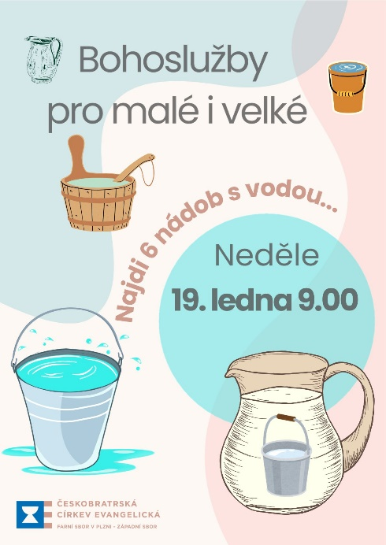

**3. Pravidelný program:**

* Ve středu 15. ledna v 18.00 – **biblický seminář** (Ježíšova podobenství)
* Ve středu 15. 1. v 16.00 – **schůzka konfirmandů**
* Ve čtvrtek 16. ledna v 15.00 – **biblická hodina**. S předstihem informujeme, že poslední lednový čtvrtek, tedy 30. 1. biblická hodina odpadá.
* **Hovory s Galileem** jsou naplánovány na 29. ledna. Přednášet bude PhDr. Martin Prošek, Ph.D., ředitel Ústavu pro jazyk český akademie věd ČR. Téma: Současný vývoj českého jazyka.

**4.** Dnešní chrámová sbírka je určena pro potřeby sboru.

**5.** Po bohoslužbách jsme jako vždy zváni do presbyterny na kávu a na čaj.